

Universidad Autónoma De Tamaulipas

Fundamentos de Programación

1-N

Practica 4

Molina Meneses Diego

Ejercicio1:
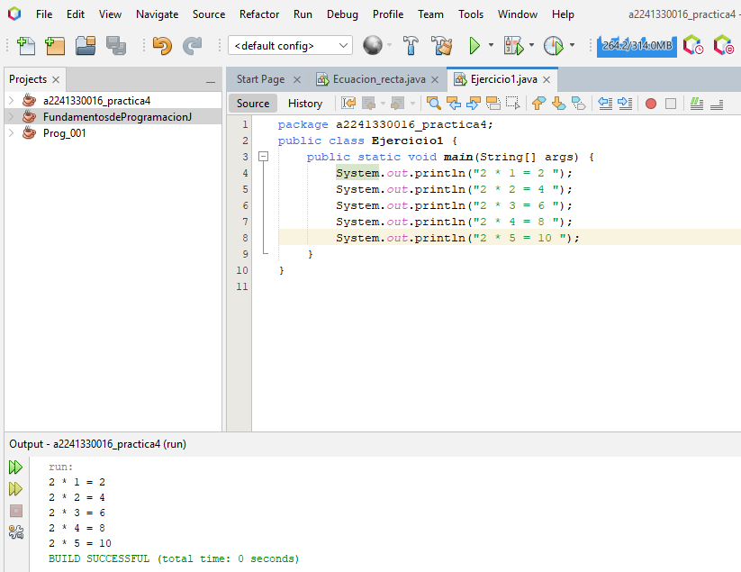
Ejericio2:
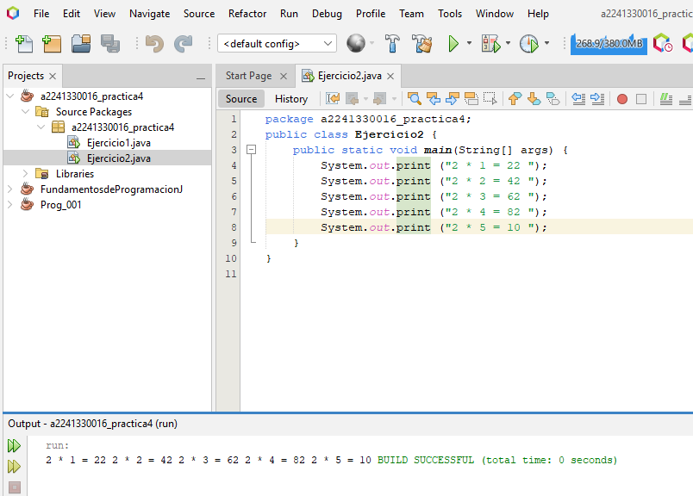
Ejercicio 3:
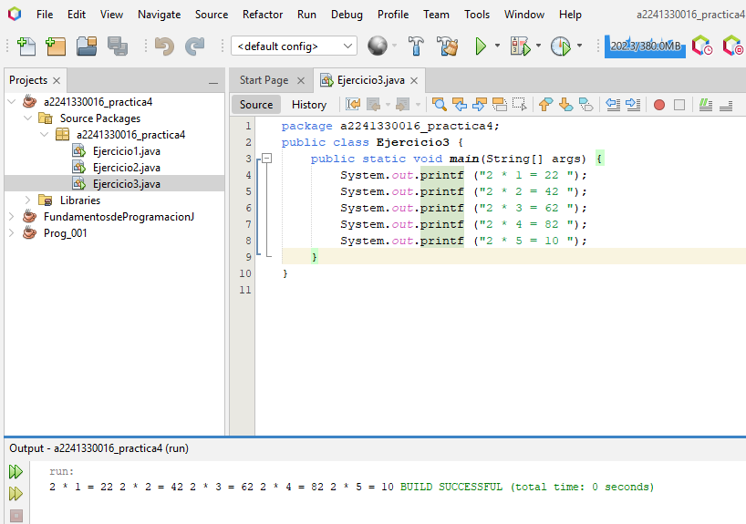
Ejercicio 4:
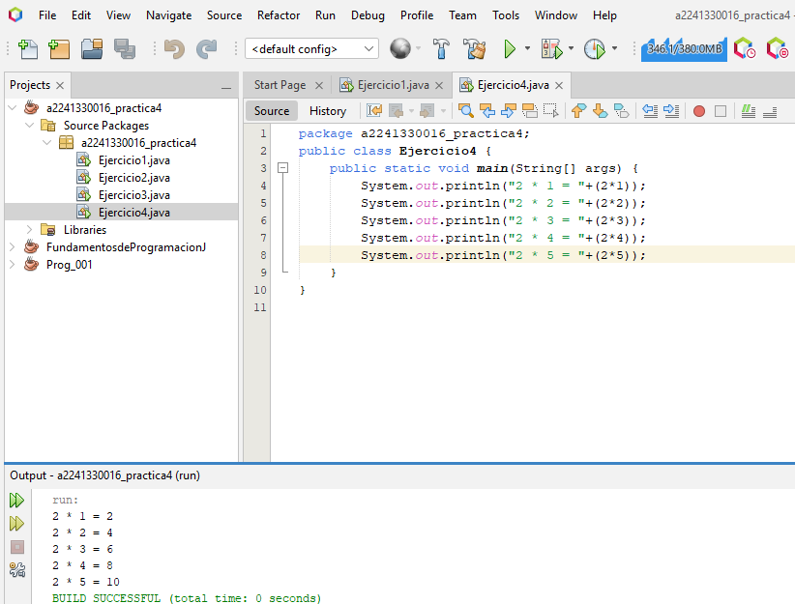
Ejercicio 5:
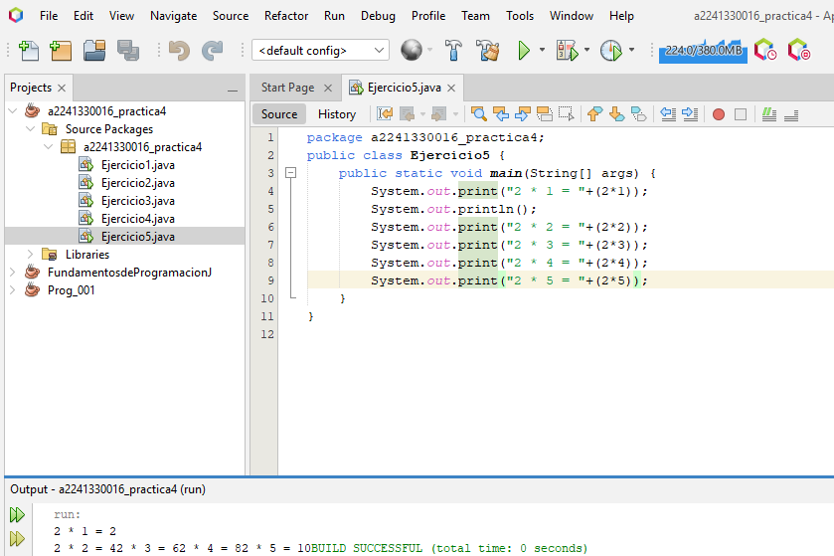
Ejercicio 6:
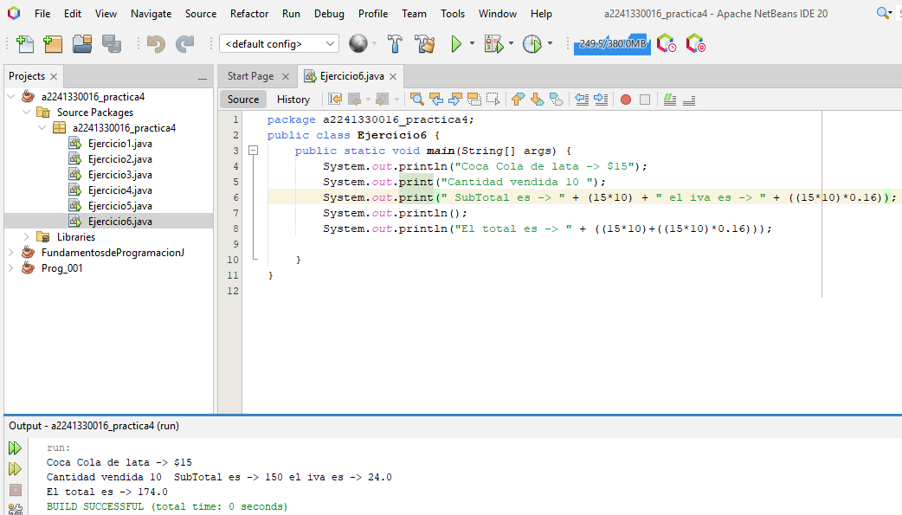
Ejercicio 7:
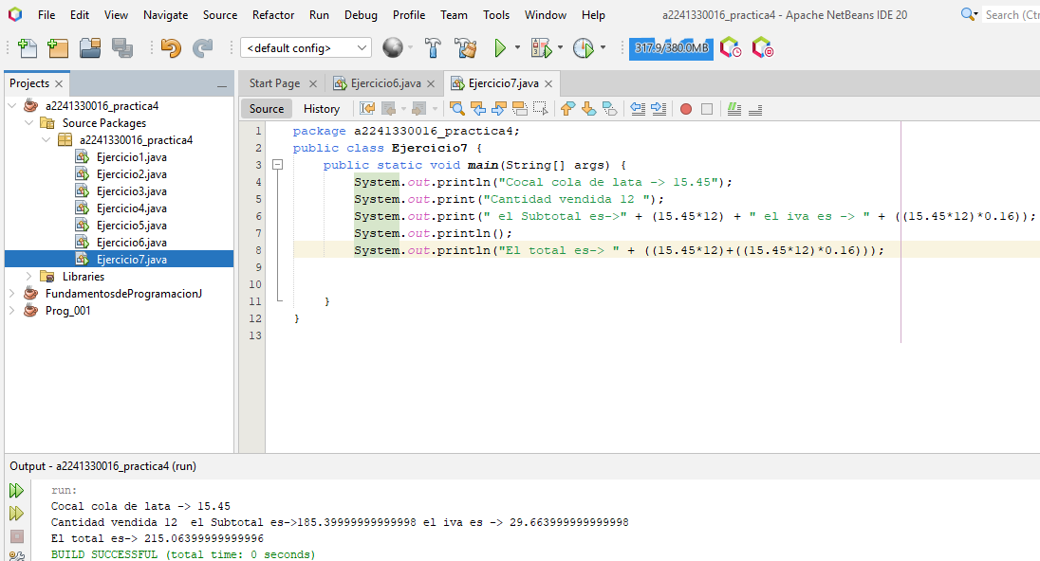
Ejercicio 8:
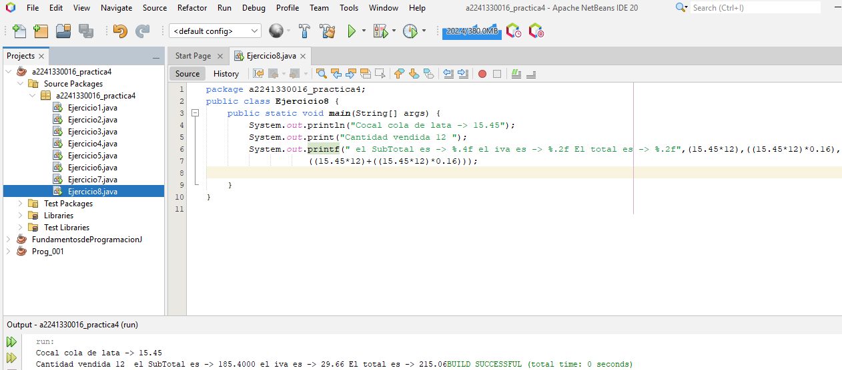

Ejercicio 9:
